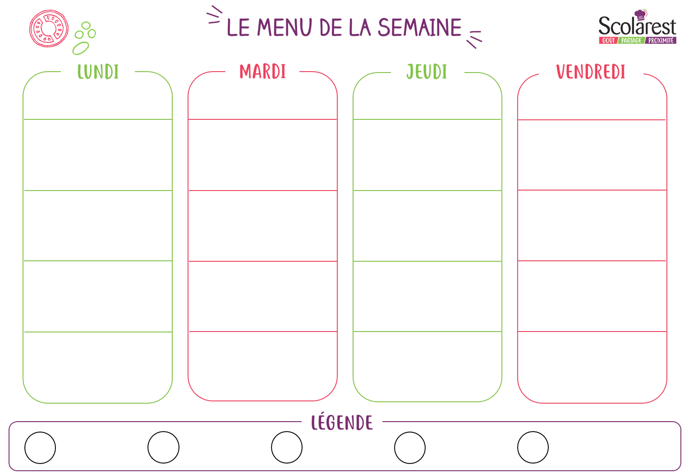
Dejeuner
 | 10/10 |  | 11/10 |  | 13/10 |  | 14/10
 | Salade de riz St Barth |  | Salade fraîcheur garnies |  | Terrine de campagne |  | Feuilleté au fromage
 | Boulettes de bœuf sauce créole  Cabillaud braisé citron vert  Blé sauté  Poêlée de julienne légumes |  | Tortis sauce carbonara  Escalope panée végétale  Tortis  Haricots plats vapeur |  | Rougail de saucisses  Quenelles de brochet sauce tomates  Boulgour aux épices  Petits pois et jeunes carottes |  | Beignets de poisson sauce tomate  Purée de pommes de terre  Poêlée légumes campagnards
 | Gouda |  | Vache qui rit |  | Samos |  | Crème dessert vanille
 | Dessert de pommes et abricots (compote) |  | Muffins aux pépites de chocolat |  | Salade de fruits |  | Corbeille de fruits

